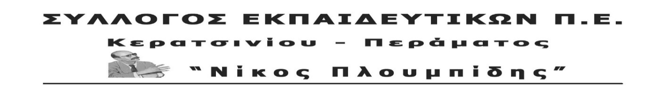
spe-ploumpidis.blogspot .com αρ. πρωτ. 81 19/02/2018
ΓΙΑ ΤΙΣ ΑΠΛΗΡΩΤΕΣ ΥΠΕΡΩΡΙΕΣ ΤΩΝ ΑΝΑΠΛΗΡΩΤΩΝ ΣΤΑ ΟΛΙΓΟΘΕΣΙΑ ΔΗΜΟΤΙΚΑ ΣΧΟΛΕΙΑ
Σε πολλά Δημοτικά σχολεία πολλών Διευθύνσεων οι αναπληρωτές, ενώ έχουν υπογράψει συμβάσεις για 24 ώρες εργασίας εργάζονται 25 ή και σε ορισμένες περιπτώσεις μέχρι και 30 ώρες για να αναπτυχθεί όλο το ωράριο του σχολείου.
Επειδή η πληρωμή τους από το ΕΣΠΑ με βάση τη σύμβαση που έχουν υπογράψει αντιστοιχεί μόνο σε 24 ώρες, ανεξάρτητα αν έχουν παρουσιολόγια με περισσότερες ώρες, αυτές δεν μπορούν να τις πληρωθούν .
Οι παρεμβάσεις των συλλόγων είχαν σαν αποτέλεσμα να δεσμευτούν στο Υπουργείο ότι με νομοθετική ρύθμιση που θα καταθέσουν, θα λύσουν το πρόβλημα πληρώνοντας τις υπερωρίες από τον κρατικό προϋπολογισμό.
Στο Σύλλογό μας αντίστοιχο πρόβλημα αντιμετωπίζουν οι συναδέλφισσες αναπληρώτριες εκπαιδευτικοί στο Ειδικό Δημοτικό Περάματος. Οι συναδέλφισσες εργάζονται μέχρι και 30 ώρες. Στο Ειδικό Περάματος βέβαια το πρόβλημα δημιουργήθηκε ελλείψει τοποθέτησης όλου του αναγκαίου εκπαιδευτικού προσωπικού, ώστε να αναπτυχθεί ομαλά το πρόγραμμα, με αποτέλεσμα αναγκαστικά οι συναδέλφισσες να εργαστούν υπερωριακά, χωρίς να είναι αρχική επιλογή τους.
Ως σύλλογος πάγια προβάλλουμε το αίτημα για κάλυψη όλων των κενών στα σχολεία με το απαραίτητο εκπαιδευτικό προσωπικό με βάση τις πραγματικές ανάγκες των σχολείων.
Το Δ.Σ. του συλλόγου έθιξε το θέμα στην παράσταση διαμαρτυρίας των συλλόγων στη Δνση Εκπαίδευσης Πειραιά στις 2/02/ 2018.
Αυτή η ρύθμιση πρέπει να γίνει το γρηγορότερο, ώστε οι συνάδελφοι αναπληρωτές να πάρουν τα χρήματά τους άμεσα. Δεν μπορεί οι γραφειοκρατικές διαδικασίες, που ισχυρίζονται Υπουργείο και Δνσεις ότι υπάρχουν (όποιες και αν είναι τελικά), να εμποδίζουν την άμεση καταβολή των δεδουλευμένων. Τα οποιαδήποτε εμπόδια γραφειοκρατικού τύπου πρέπει να ξεπεραστούν.
Ήδη οι συνάδελφοι/ ισσες αναπληρωτές /τριες εκπαιδευτικοί βιώνουν την εργασιακή ανασφάλεια, τα ελλιπή εργασιακά δικαιώματα σε σχέση με τους μονίμους και δεν είναι δυνατόν να υποστούν άλλη μια άδικη διάκριση και στο θέμα των δεδουλευμένων υπερωριών.
Ο Σύλλογός μας θα εντάξει και αυτό το αίτημα στην κινητοποίηση στο Υπουργείο Παιδείας στις 2 Μάρτη (ώρα 1μ.μ) και καλεί τους συναδέλφους αναπληρωτές να συμμετέχουν μαζικά στην κινητοποίηση (υπάρχει ήδη απόφαση του συλλόγου για στάση εργασίας σε πρωινό/απογευματινό ωράριο) με το μπλοκ του συλλόγου.
